«УМКИНЫ
СОВЕТЫ»

Тема номера: «Дети и народное искусство»
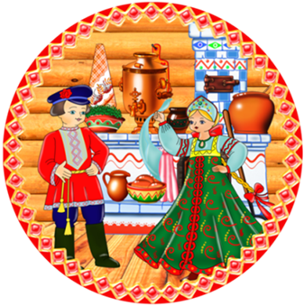
Народное искусство в воспитании дошкольников

Уже в дошкольном детстве у ребенка начинают формироваться те черты характера и качества личности, которые незримо связывают его со своей страной, с ее историей и традициями. Наша жизнь и жизнь наших детей изменилась до неузнаваемости, телевизионные экраны наводнило огромное и противоречивое разнообразие информации. На смену народным играм и забавам пришла эпоха компьютерных технологий со своими новыми героями и персонажами. Именно поэтому главная задача взрослых - заложить прочный фундамент для того, чтобы ребенок вырос в атмосфере, насыщенной яркими и живыми образами, передающими национальный колорит родной страны.

Русский народ веками стремился в художественной форме выразить своё отношение к жизни, любовь к природе, своё понимание красоты. Он проявлял свои творческие устремления и способности лишь в создании предметов, необходимых в труде и быту. Народные мастера не копировали природу буквально. Реальность, окрашенная фантазией, порождала самобытные образы. Так рождались сказочно прекрасные росписи на прялках и посуде; узоры в кружеве и вышивке; причудливые игрушки. Изделия декоративно-прикладного искусства, которые видят дети, раскрывают перед ними богатство культуры народа, духовные идеалы, они помогают им усвоить обычаи, традиции, особенности жизни, быта, которые передают от поколения к поколению.
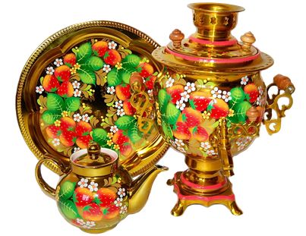
Изобразительное народное искусство обладает огромной силой эмоционального воздействия и является хорошей основой для формирования духовного мира человека. Народное искусство образно, красочно, оригинально по своему замыслу. Оно доступно детскому восприятию, так как несёт в себе понятное детям содержание, которое конкретно, в простых, лаконичных формах раскрывает ребёнку красоту и прелесть окружающего мира. Это всегда знакомые детям сказочные образы животных, выполненные из дерева или глины.
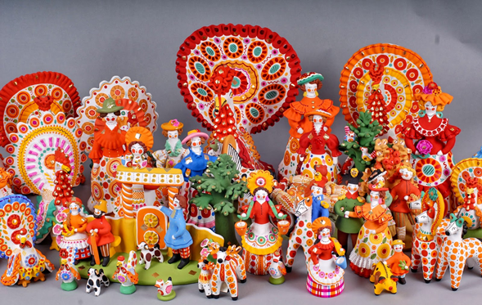
Орнаменты, используемые народными мастерами для росписи игрушек и посуды, включают в себя цветы, ягоды, листья, которые ребёнок встречает в лесу, в поле, на участке детского сада. Так, мастера хохломской росписи умело составляют орнаменты из листьев, ягод. Городецкие мастера создают свои орнаменты из листьев и крупных цветов купавки, шиповника и розы. Мастера глиняной игрушки расписывают свои изделия чаще всего геометрическим орнаментом: кольцами, полосками, кругами, которые также понятны детям.
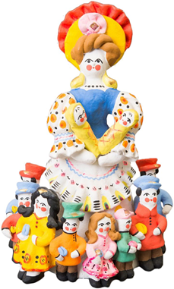
Изделия народных мастеров помогают воспитывать у детей внимательное и бережное отношение к окружающей среде, так как декоративно – прикладное искусство по своим мотивам близко к природе. Художники веками наблюдали мир животных, красоту птиц, разнообразие растений, видели и чувствовали гармонию природы. Изделия народных промыслов помогают понять и почувствовать, что человек – часть природы, а именно это является основой гармоничного развития личности дошкольника.
Почитайте детям…

Погляди-ка ты в окошко.
Что случилось на дворе?
Баба Маня, как Матрёшка
Что-то машет детворе.

Побегу-ка, тоже гляну,
Что за детский маскарад?
Вон и бабушка Ульяна
К ней присела тоже в ряд.

Подошла. Дела какие!
Что здесь крутится народ?
Всем игрушки расписные
Баба Маня раздаёт.

А сама, как разоделась!
И кокошник, сарафан.
Мне так тоже захотелось
Рисовать в цветочках храм.

Наша бабушка Маняша
Здесь художницей слывёт.
Мастерица она наша.
В её доме Сказ живёт.

Сказ придумывает сказки.
Это Бабы Мани дед,
А она рисует глазки
На придуманный портрет.

Появляются матрёшки
В этом сказочном дворе,
Разрисованные плошки.
Всё на радость детворе.

А сегодня они учат
Нас матрёшек рисовать.
Мне такое не наскучит,
Мастерицей хочу стать.

Тем село и знаменито,
Что войдя в любой здесь дом,
Видишь: мастер деловито,
Что-то крутит над столом.

Ишь! Гляди-ка ты! Игрушка!
Ловко вырезан медведь!
Нарисую завитушку,
Я уже умею ведь.
Материал предоставлен Гаврилюк А.В.

"Синеглазая посуда – вазы,
«Белоснежная Гжель»
чайники и блюда – ярко светится оттуда,
как родные небеса".
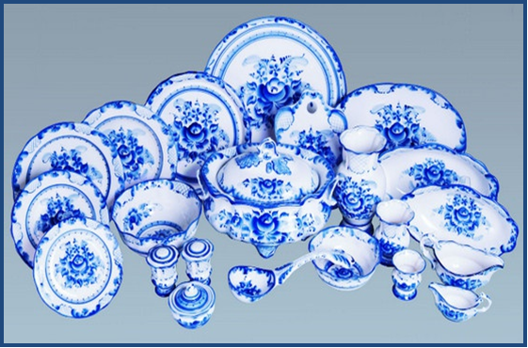
Гжель – старинный центр России по производству фарфоровой, фаянсовой и глиняной посуды. Особый интерес представляли изделия, расписанные в синий цвет.
Мир гжельской керамики полон жизни: девушки с вёдрами, женщины на лошадях, семейные сцены, странники. Не обошли вниманием и сказочных персонажей: волк, несущий ягнёнка, коршун, три поросенка. Роспись гжели предельно проста и подчас наивна, но обязательно с искрящимся юмором и полной узнаваемостью героев. Художник для росписи гжели имеет лишь одну краску – кобальт. Её, подобно акварельной, разводят водой. Пишут узоры по поверхности изделия, а затем его покрывают глазурью. Пишут по фарфору мазками, линиями, а в орнамент входят листья и цветы. Рисуют быстро. Мазки ложатся ровно. Кажется, на первый взгляд, что все они одного цвета. Но после печи узор приобретает множество оттенков и тонов, придавая своеобразие изделиям. Мастера расписывают каждое изделие только вручную.
На сегодняшний день тематика гжельского рисунка делится на 3 вида:
- растительная: травка, злаки, ягоды, веточки, гирлянды цветов и т.д.);
- орнаментальная: "шашечки" (несколько рядов сине-белых квадратов по бортику и поясок-отводка тоже вдоль бортика); гжельские сетки - «гребёнки», «капельки», «жемчужинки», «усики»;
- cюжет: природа и времена года.
Гжель сегодня – это не только красивая бело-синяя посуда, но и камины, люстры, статуэтки, игрушки, вазы и другие предметы интерьера. Гжель – это многовековая традиция, любимая и по сей день.
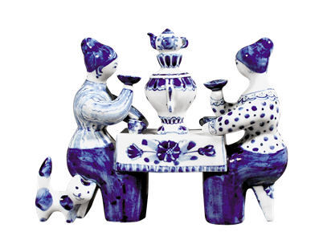
Фарфоровые чайники, подсвечники, часы,
Животные и птицы невиданной красы.
Деревня в Подмосковье прославилась теперь:
Известно всем в народе ее названье – Гжель.
Гордятся в Гжели жители небесной синевой,
Не встретите на свете вы красоты такой!
Голубизну небесную, что сердцу так мила,
Кисть мастера на чашку легко перенесла.
У каждого художника есть свой узор любимый,
И в каждом отражается сторонушка родимая.
Ее трава шелковая, ее цветы весенние –
И мастерство волшебное достойны восхищения.
Материал предоставлен Беляевой Г.Н. и Дроздовой Е.А.
История народной игрушки
Игрушки известны с самой глубокой древности. На территории расселения восточных славян археологами обнаружены деревянные лодочки, волчки, птички, погремушки, дудочки, фигурки людей, свистульки, изображения животных и т. д. Самые ранние игрушки, обнаруженные на территории нашей страны, относятся ко II тысячелетию до н. э. Как только малыш появлялся на свет, его верным спутником становилась игрушка или "потешка", как называли ее в старину. Самые маленькие получали погремушки или "шаркуны". Это могла быть засушенная коробочка мака с семенами, трещотка, яркий лоскуток ткани с колокольчиками или пришитыми кусочками меди. Кроме развлечения, эти игрушки служили для привлечения к малышу доброго духа, ангела-защитника, оберегающего ребенка от нечистой силы и сглаза. В игрушках русского народа не встретишь изображения злого или страшного персонажа, ведь в старину считалось, что такая игрушка может принести зло малышу.
Ребенок рос, менялись и игрушки, окружающие его. Они усложнялись, помогали ему научиться ходить, самостоятельно изучать окружающий мир. Сначала игрушка увлекала ребенка звуками, которые издавали колокольчики или трещотки, закрепленные на ней, и малыш начинал ходить вслед за палочкой с прикрепленной игрушкой. Потом появились каталки, но уже на веревочке. Чаще всего это был конь - как символ солнца. Ребенок чувствовал, что его друг следует за ним всюду, ни на шаг не отставая от него.
Наши предки были прозорливы и умны. Точно чувствуя природу ребенка, они давали ему ту детскую игрушку, которая не только развлекала, но и обучала малыша, подготавливая его к дальнейшей жизни. Игрушек было немного, но каждая из них приучала ребенка к дальнейшей жизни.
А деревенские девочки играли в тряпичных кукол. Мамы делали дочкам куколок из кусков ткани и веревок. Причем такую куклу не выбрасывали, бережно хранили в доме, передавая от дочки к дочке, ведь в крестьянских семьях традиционно было много детей. Лицо у такой куклы обычно не прорисовывалось и это позволяло ребенку самому придумать характер и внешность тряпичной подружки. Наши предки считали, что такие игры приучают девочку быть в будущем хорошей матерью и хозяйкой в доме.
Кукла всегда была самой распространённой среди игрушек. Куклы во многом были связаны со всевозможными обрядами во время проведения праздников. Существовала рождественская обрядовая кукла, символизирующая добро, процветание, богатый урожай. Пасхальную куклу-закрутку дарили в Вербное воскресенье. Кукла-плодородие и кукла-стригушка были связаны с богатым урожаем. Делали подобные куклы из соломы, лыка, отходов производства льна. Соломенные куклы, сделанные из первого "именного" снопа, считались священными. Существовала кукла - домашняя масленица, которая символизировала крепкий достаток и здоровье семьи.
Встречались детские игрушки, характерные для какой-то определенной местности. Наибольшей известностью среди центров глиняной лепной игрушки пользуется Дымковская слобода под городом Кировом. В селе Дымково делали свистульки и игрушки. Промысел сохранился и до наших дней. Славу и известность промыслу принесли многочисленные барыни, купчихи, франты-помещики, лихие всадники, гусары, цирковые и ярмарочные сценки. Роспись делали вручную, очень красочно и оригинально. Именно этим дымковская игрушка и привлекает современных детей. Они с удовольствием слушают рассказы мастеров о способах ее изготовления и росписи.
Северная каргопольская игрушка происходит из деревни Гринёво Каргопольского уезда Олонецкой губернии. Отличительная черта каргопольской игрушки - фантастичность образов. Здесь и Полканы (существа с туловищем коня и головой человека, двухголовые кони и олени.
Центр производства филимоновской игрушки находится в деревнях Филимоново и Татево Тульской области. Для филимоновской игрушки характерны образы и сюжеты - барыни, солдаты, всадники, реже крестьяне. Традиционные сюжеты: "Медведь смотрится в зеркало", "Солдат кормит курицу", "Жених и невеста".
Но наиболее крупным и известным центром России по производству деревянных игрушек был Сергиев Посад. Дамы и гусары, разносчики, солдатики, монахи - персонажи, характерные для сергиевских мастеров. Сергиев Посад знаменит так же своей матрёшкой, которая стала игрушкой-сувениром, визитной карточкой России. Затем появилась семеновская матрешка.
Центром развития деревянной резной игрушки в Подмосковье является село Богородское. Оно стало крупным промысловым центром по изготовлению деревянной игрушки. Вот уже более 300 лет здесь изготавливают необыкновенные игрушки, вырезанные из липы. Для богородской игрушки характерны сказочные и исторические сюжеты, детали прокрашивались очень слабо; некоторые из них, по старой традиции, делали подвижными. Вы наверняка встречали такую игрушку! Это и курочки, клюющие зернышки, и медведи, бьющие по наковальне. Подвижность достигается с помощью пружин, планок или грузиков. Все богородские игрушки - это шутейные, юмористические, динамичные, забавные. Дети обожают не только разглядывать их, но и приводить в движение. К тому же дерево - теплый, природный материал, совершенно безопасный для ребенка.
Современные психологи считают, что игрушка - не просто развлечение, средство физического развития и обучения, игрушка - это культурный объект. Народная игрушка привлекает внимание своей простотой, но вместе с тем своим изяществом. Игрушка - одна из древнейших форм творчества, на протяжении веков она изменялась вместе со всей народной культурой, впитывая в себя её национальные особенности и своеобразие. Поэтому народная игрушка - всегда рассказ об истории народа, о его ценностях. Настоящая народная игрушка всегда добрая, красивая, она приносит радость, веселье, счастье. Именно поэтому, когда в наших руках оказывается народная игрушка, возникает особое, непередаваемое ощущение светлого, солнечного, гармоничного и красивого чувства и настроения.

Машет белка не хвостом –
Размахивает молотком.
Отчего же, как на грех,
Всё не колется орех?
Курам просо не дают,
И они брусок клюют.
Возле пляшущих зайчат
Куры клювами стучат.
За ушастым русаком
Мишка бросился бегом;
С балалайкою бежит,
А земля под ним дрожит.

Материал предоставлен Топорковой О.Г.
Ах! Чуть жив от восхищенья!
Чудо всем на удивленье:
Расписные медвежата,
Барыни, коньки, утята,
Расписные даже хрюшки –
Царство дымковской игрушки!
Удивительному чуду
Мы поклонимся не раз
И о дымковской игрушке
Поведем сейчас рассказ…
«Нарядная Дымка»
Лепили эту игрушку в Дымковской слободе в окрестностях города Вятки. По преданию, промысел возник в связи с древним праздником Свистунья – гулянием на берегу реки Вятки, для чего и делали длинными зимними вечерами глиняные свистульки. Лепили и фигурки барынь – щеголих, водоносок, нянек с детьми. Также создавались животные–свистульки - собачки, кони, козлы, бараны, олени. Излюбленными образами являлись сказочные, необычные незабываемые индюки с расписными хвостами, петухи.
Лепят эти фигурки из красной глины, после обжига их покрывают белым цветом. Затем игрушки расписывают. Орнамент состоит из широких и тонких полос, волнистых линий, колец, кругов, горошин, овалов. Характерным для росписи является сочетание крупных и мелких элементов. Мелкие элементы украшают крупные – кольца, круги, полосы – или рассыпаются между ними – точки, чёрточки, тонкие линии.
Дымковская игрушка – самая яркая, нарядная, парадная из всех русских глиняных игрушек. Её белый цвет подчёркивает красоту и яркость узора. Такой праздничности узора дымковские мастера добились благодаря контрастному сочетанию цветов (красный – зелёный, синий – оранжевый или жёлтый). Роспись весёлая, жизнерадостная.
Поговорите об этом с ребёнком! Прочитайте стихотворение о дымковской глиняной игрушке, обсудите его, при желании – заучите наизусть!
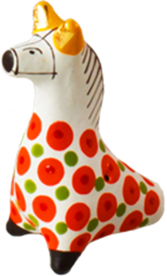
Есть в России уголок,
Где из труб идет дымок,
Знаменита деревушка
Яркой глиняной игрушкой:
Свистульками звонкими
С голосами тонкими,
Пестрыми фигурками,
Кошечками Мурками,
Расписными петухами,
Курицами, индюками.
Змейки, ленточки и точки,
Клетки, кольца, завиточки.
Веселит, ласкает взор
Пестрый дымковый узор!
•Полюбуйтесь вместе дымковскими игрушками! Опишите их, используя вопросы «какой?», «какая?». Подскажите ребёнку подходящие прилагательные.
•Дайте ребёнку разноцветные краски, которые легко разводятся водой – акварель, а лучше гуашь. Подскажите ребёнку, что:
- Акварель можно разводить водой, а в гуашь добавлять белила – для получения более светлых оттенков.
- Смешав основные цвета (красный, жёлтый, синий), можно получить различные другие цвета.
- Брать краску можно только чисто вымытой кистью, воду надо почаще менять.
•Научите ребёнка приёмам работы с кистью: всем ворсом, прижимая кисть к бумаге, вести прямую линию сверху вниз, слева направо, вести волнистые линии, работать кончиком кисти, рисовать кольца, точки, кружки, отдельные короткие мазки.
•Рассмотрите вместе основные элементы дымковской росписи. Потренируйтесь рисовать их на отдельном листе бумаги. Придумайте на их основе свои элементы.
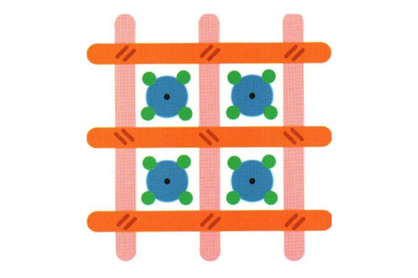
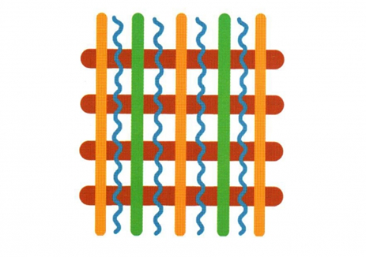
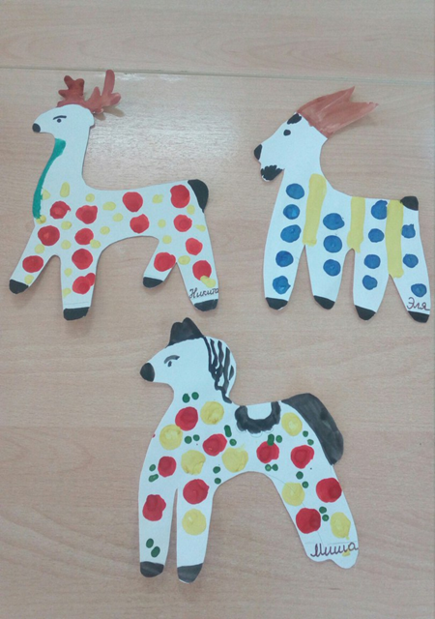
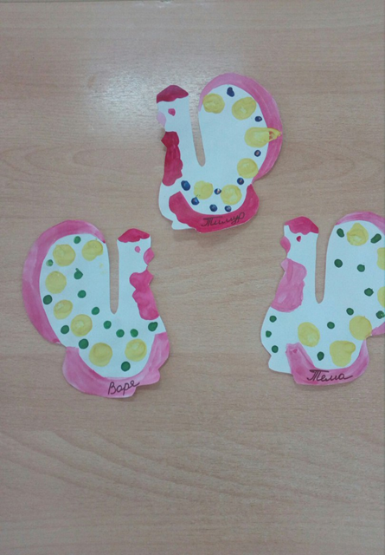
А теперь попробуйте вместе расписать дымковскую барыню, помогите ребёнку советом, подскажите, как лучше расположить узор на платье барыни, какие краски выбрать.

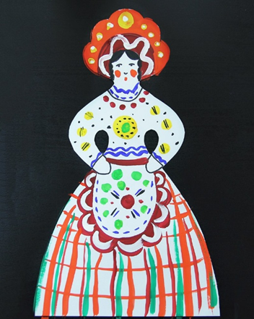

Почувствуйте радость совместного творчества!
Материал предоставлен Клиндух Н.И., Якушевой Л.И.
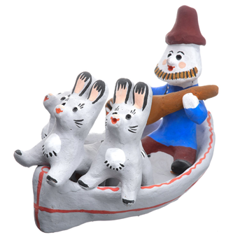
Каргопольская игрушка

Каргопольская игрушка – одна из старейших разновидностей гончарного искусства, являющегося важной частью русской культуры. Их изготовлением занимаются в окрестностях города Каргополь Архангельской области.
В этом регионе издавна было распространено гончарное дело, которым крестьяне зарабатывали себе средства на жизнь. Освободившись зимой от сельскохозяйственных работ, каргопольчане целыми семьями принимались за создание глиняной посуды. А из остатков материала лепили маленькие незамысловатые фигурки. Игрушки получались грубоватыми и предельно простыми по декору, но всё же пользовались спросом. Красили игрушки обычно натуральными красками.
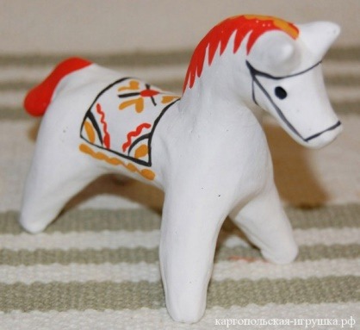
Самой древней из найденных каргопольских игрушек является фигурка коня, точнее её кусочек. Считается, что она создана в конце XV – начале XVI веков. Только в XVI - XVII веках сложились устойчивые образы и техника их исполнения. Излюбленными персонажами каргопольчан стали Полкан (человек с телом коня), Берегиня (женщина с голубями в руках) и фигурки животных, таких как медведь, конь, козлик и т.п. В каргопольских игрушках преобладает деревенская тематика. Обычно люди в этих глиняных изделиях очень трудолюбивы: они сеют поле, кормят скот, готовят еду, собирают урожай или выполняют домашние обязанности. Но было место и праздничной тематике, здесь ремесленники изображали танцующие пары, веселящихся музыкантов с гармошками и резвую детвору, радующуюся гуляниям. Были и другие герои древнерусских легенд, например, двухголовой конь или птица Сирин.
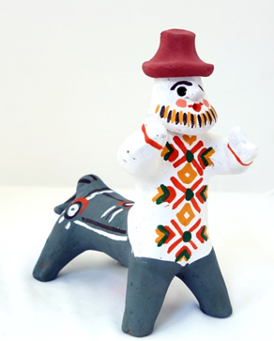
Символика образов. Образы традиционного каргопольского ремесла наполнены скрытым смыслом. Например, фигурка обычной женщины была символом Земли, плодородия, кормилицей-матушкой. Именно она пробуждала природу от зимней спячки, давала богатый урожай осенью и спасала в голодные времена. А медведь считался хозяином леса, который мог, как разорвать неугодного путника на части, так и щедро одарить лесными дарами и привести к выходу из чащи. Рогатые животные, как олень или баран, символизировали небо и солнце. Согласно многим преданиям, оказавшим влияние на гончарное дело, рога освещают людям путь, приводят к истине.
Полкан же, являющийся скрещением человека и коня, был защитником людского народа от всех бед и напастей. При любой опасности он закрывал широкой грудью народ, отражая нападки судьбы.
И сегодня каргопольская игрушка удивляет многообразием художественных образов, вызывает интерес как у детей, так и у взрослых, и несомненно является визитной карточкой нашей малой Родины.

Материал предоставлен Таракановой Г.В., Илатовской О.Н.
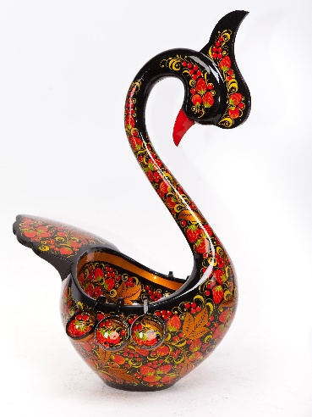
«Золотая хохлома»

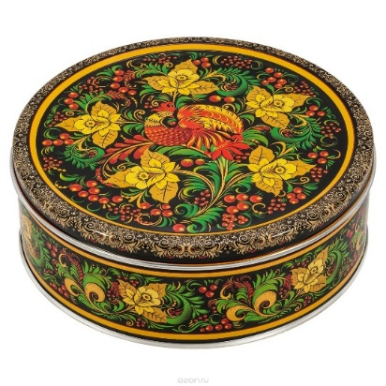
Золотая хохлома – один из старинных самобытных русских народных промыслов. "Хохлома" - старинное местное слово, связанное с языком проживавших на территории Заволжья финно-угорских народов. Имя Хохлома было дано протекающей здесь реке, на которой возникла деревня - тоже Хохлома. В течение нескольких столетий ремесленники, родившиеся в окрестных деревнях, свозили сюда для продажи изготовляемую ими расписную деревянную посуду и ложки, которые также стали называть хохломой.
Начиная с XVII века, на всю Россию славилась расписная деревянная посуда заволжских мастеров. Искусство хохломы - это не только красиво выполненная роспись, но и умение создавать выразительную форму изделия, знание сложной технологии обработки дерева.
Хохломской рисунок отличается тем, что на черном, золотистом или красном фоне создавался лиственно-ягодный, так называемый травный, орнамент – изображения земляники, малины, ежевики, крыжовника, смородины, рябины и т.п. – выполненный сочетаниями красного и золотистого, красного и черного или же золотистого и черного цветов.
В современной хохломской росписи сохраняется стиль и колорит традиционного орнамента, «верхового» и «фонового», но цветовая гамма - расширена. Кроме черного, красного и золотого цвета - традиционного триколора, используются зеленый и желтый, оранжевый и коричневый цвета. Символом хохломской росписи стала огненная жар-птица, украшенная яркими цветами. Столицей золотой хохломы по праву считается город Семенов Нижегородской области. Посетив фабрику «Хохломская роспись», можно пройтись по ее цехам, увидеть, как рождается и расписывается деревянная ложка, панно, матрешка, красивая посуда, мебель.

Вы не знаете, ребята,
Отчего и почему
Очень часто называют
Золотою Хохлому?

Разве золотом покрыты
В ней деревья и дома,
Может всюду там сияют
Золотые купола?

Деревянная, резная,
Расписная Хохлома!
Удивительной посудой-
Вот чем славится она!

Этот тонкий, этот дивный
Золотистый завиток!
Раз увидишь – не забудешь,
И хотел бы, да не мог!

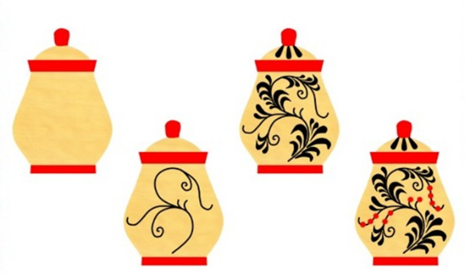
И обязательно попробуйте с детьми создать свой уникальный шедевр.

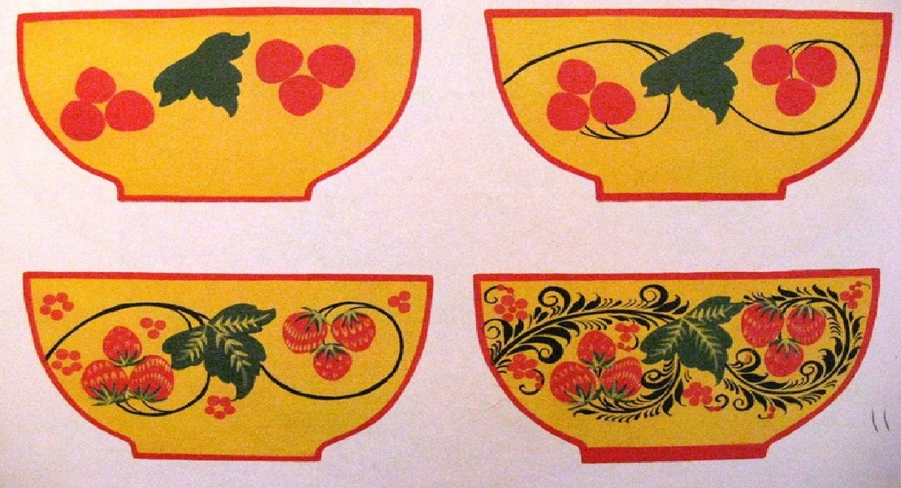

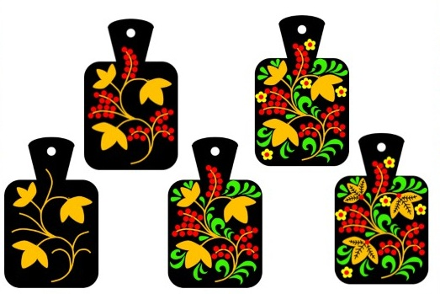

Творческих успехов!

Материал предоставлен Гаврилюк А.В., Тимофеевой О.С.
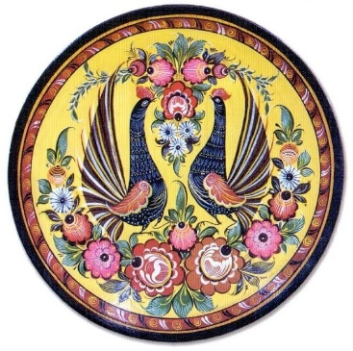
«Сказочная городецкая роспись»

Роспись, которая ныне называется городецкой, родилась в Поволжье. Леса давали дешевый и разнообразный материал, изделия из которого крестьяне отвозили продавать на ярмарку в село Городец. Поэтому роспись, выполненная на этих изделиях, получила название Городецкая.
В росписи использовались яркие сочные краски - красного, желтого, зеленого, черного цветов. Ею стали украшать не только прялки, но и многие предметы народного быта: стульчики, лукошки, короба, солонки, сани, игрушки, мебель, даже части дома — ставни, двери, ворота.
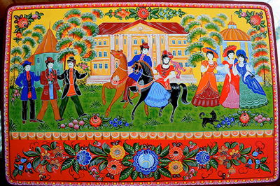
Сюжеты для городецкой росписи берутся из жизни – это быт купечества и крестьянства, пышный парад костюмов. Здесь свидания и гуляния, посиделки и застолья, праздничные выезды и проводы, иллюстрации к различным сказкам и сюжеты из современной жизни, а также многое другое.
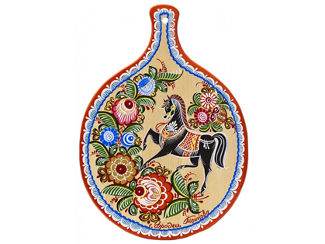
Значительное место занимают цветочные мотивы — пышные «розаны», писанные широко и декоративно. Городецкий мастер росписи любит цветы. Они всюду разбросаны на поле росписей веселыми гирляндами и букетами.
В изделиях городецких мастеров живут и декоративные образы птиц и животных. Особенно часто изображение разных вариантов птиц: это и гордый павлин, и насупленный индюк, и задиристый петух, и сказочная птица. Самое же примечательное в Городце – это конь. Красивый, гордый конь с сильной шеей и тонкими пружинистыми ногами.

Учимся рисовать городецкие цветы
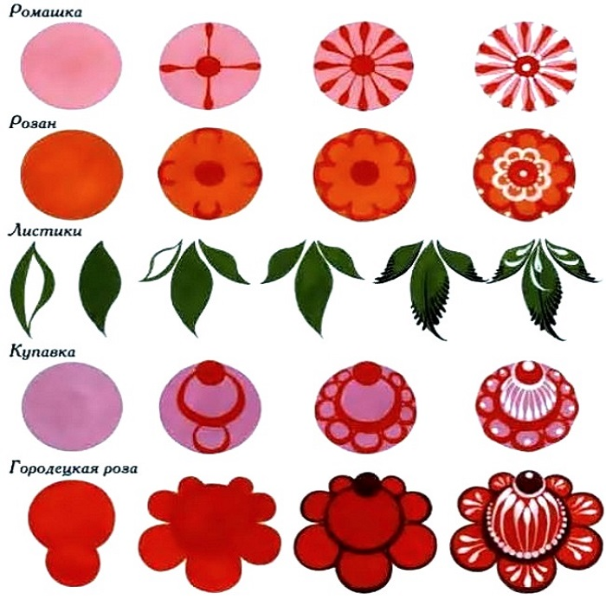

Есть на Волге город древний,
По названью – Городец.
Славится по всей России
Своей росписью, творец.
Распускаются букеты,
Ярко красками горя.
Чудо - птицы там порхают,
Будто в сказку нас зовя.

Материал предоставлен Тимофеевой О.С.
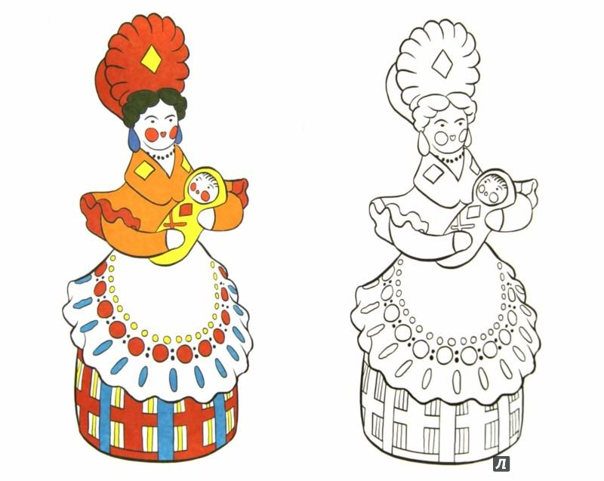
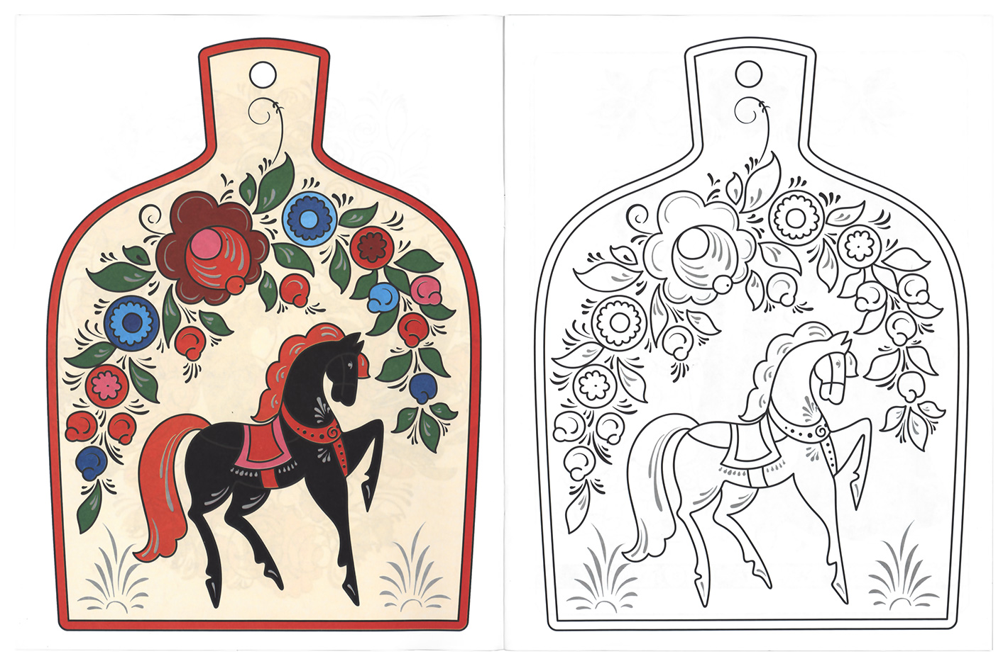
Полезные странички: Идеи для творчества

